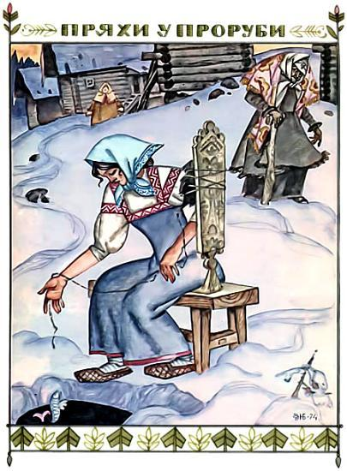Жили-были муж да жена. И была у них одна-единственная дочь Маша. Выросла Маша красавицей, как ягодка на лесной поляне. И за что ни возьмется, все-то у нее в руках спорится. Жили они счастливо, да вот мать захворала и умерла. Остался отец вдвоем с дочкой. Нелегко им было, а жили они дружно. Но вот надумал отец жениться, а в жены ему попалась Сюоятар. У нее тоже была дочь, Марфа, дурнушка, непослушная да ленивая.Невзлюбила Сюоятар свою падчерицу, всю тяжелую работу по дому на нее взвалила. А Маша все делает, слова не скажет, и красота ее не вянет. Мачеха еще пуще злится… Решила она падчерицу со свету сжить. Придумала Сюоятар девушкам работу: родной дочери дала шелковую куделю прясть, в горнице ее посадила. А падчерице — куделю из травы болотной. Ведет ее к проруби и наказывает:— Сиди здесь, пряди! А уронишь веретено в прорубь, сама за ним полезешь!Осталась девушка одна, сидит и прядет. Пряла, пряла, оборвалась у нее нитка, сорвалось веретено и упало в воду. Что делать?— Рыбка-плотичка, — просит Маша, — подай веретенце!А из проруби в ответ:— Молодые ножки, иди сама по дорожке!И мачеха тут прибежала, заставляет лезть за веретеном. Поплакала Маша, страшно ей в воду лезть, да делать нечего.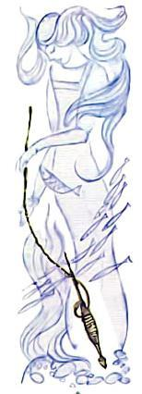Накинула она на голову сарафан и прыгнула в прорубь. Там открылась перед ней широкая дорога, светло кругом, красиво! Идет, идет Маша, навстречу ей — стадо коров. Окружили ее, просят:— Девушка, девушка, подои нас, и нам станет легче, и ты молочка попьешь. А в награду лучшая из нас за тобой пойдет.Девушка взяла подойник, подоила коров, попила молока парного и дальше пошла. И лучшая корова за ней идет. Долго ли, коротко ли, встречается табун лошадей. Тоже просят:— Девушка, девушка, причеши нас, подстриги нам гривы, подкороти хвосты. А за работу возьми лучшего коня из табуна.Маша причесала их, подстригла гривы, подрезала хвосты и пошла, а следом за ней — лучший конь. Видит — стоит домик у дороги. Заходит, а там старушка на печи сидит. Поздоровалась Маша, хозяйка у нее спрашивает:— Кто ты такая и откуда пришла?— Я бедная девушка, пришла с белого свету.И рассказала все, что с ней приключилось.Выслушала ее старуха и говорит:— Девушка, голубушка, истопи баню, помой меня и моих деток. Давно мы в бане не были, хвораю я.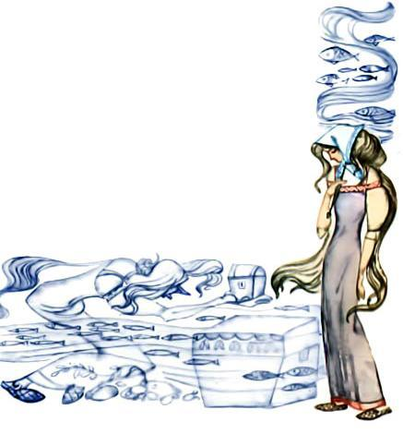Маша быстренько баню истопила, вымыла полок, веники приготовила. Сначала помыла-попарила хозяйку, та осталась довольна. Потом старуха дает ей решето, — а там ящерицы и лягушки. Взяла их девушка, всех веничком попарила, теплой водой окатила. Довольны детки, хвалят Машу. Хозяйка рада, что так хорошо помылись, говорит:— Вот тебе, добрая девушка, за труды, — и подает ей сундук и ларец.Поблагодарила Маша старушку, взяла сундук и ларец и домой отправилась, а лошадь и корова за ней идут. Пришла Маша домой. Лошадь и корову во двор завела, сундук и ларец в амбар снесла. Как откроет сундук — там всякого добра полно, раскрывает ларец, — а в нем камни самоцветные, сверкают-переливаются, аж глазам больно!Тут Сюоятар зависть одолела, почему не ее дочь, а падчерица стала такой богатой. И посадила Сюоятар свою дочь прясть у проруби, дала куделю из болотной травы.Сидит Марфа, прядет. Веретено в воду и упало. Говорит она:— Рыбка-плотичка, подай веретенце!А из воды отвечают:— Молодые ножки, иди сама по дорожке!Страшно прыгать, да приданого хочется.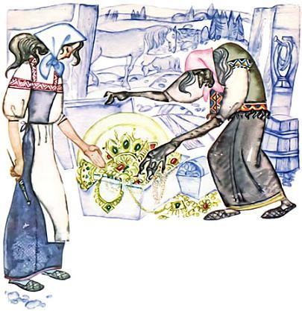Прыгнула она в прорубь, а там широкая дорога. Она и пошла по ней. Шла, шла, встречается ей стадо коров. Просят коровы девушку:— Девушка, девушка, подои нас, нам тяжело ходить. А за работу возьми лучшую из нас.Посмотрела она на них и отвечает:— Я дома и своих коров не дою, а вас и подавно не буду. У меня ручки белые, молоком мытые.Коровы рассердились на нее, давай ее бодать, еле живая убежала. Идет и плачет. Шла, шла, навстречу ей табун лошадей. Окружили Марфу лошади, просят, чтобы она их причесала, гривы подрезала, хвосты подкоротила, а они ей за это лучшую лошадь обещают.Девушка и им отвечает:— Мои руки мать молоком мыла, не хочу их пачкать, вас, грязных, причесывать и стричь!Обиделись на нее лошади, погнались за ней, копытами бьют — еле ноги унесла. Опять пошла дальше, плачет от досады и боли. Шла, шла, увидела домик. Заходит в избу, села на лавку, молчит. Старуха с печи говорит ей:— Здравствуй, девушка. Откуда путь держишь и зачем идешь?Марфа отвечает:— Пришла я с белого свету, веретено ищу.Старуха говорит:— Истопи для меня и для моих детей баню, помой и попарь нас. Я тебя награжу.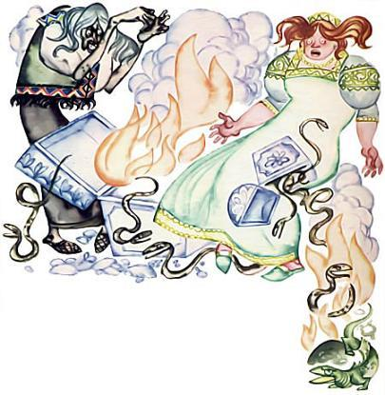Марфа баню кое-как протопила, с дымом закрыла; вода чуть теплая, веники сухие. Повела в баню старушку, сухим веником ее похлестала, холодной водой помыла. Та, бедная, совсем замерзла, забралась дома на печку отогреваться. Дала ей детей помыть — ящериц и лягушат. Пришла Марфа с ними в баню, швыряет их, проклинает. Сухим веником всех похлестала, в ведро с холодной водой высыпала, палкой перемешала и обратно на решето бросила. Половину покалечила. Плачут они, пищат, жалуются старушке на Марфу:— Лучше бы не отправляла нас с такой злой девушкой. Мыла она нас холодной водой, в холодной и угарной бане. Заморозила нас, покалечила: кому хвост оторвала, у кого лапки обломала, кому глаза выколола.Ничего не говорит хозяйка девушке. Дает ей за работу сундук и ларец. Та обрадовалась: вот и у нее будет много добра! А старушка ей наказывает:— Как придешь домой, не заноси добро в амбар, а то старикова дочь обменяет. Неси прямо в ригу, там и открывай.Приходит девушка домой с сундуком да с ларцом. Идет с матерью в ригу. Открыла сундук — там смола. Взялась за ларец — из него пламя вырвалось. Вспыхнула смола, загорелась в риге солома. Не успели мать с дочерью с места сойти, слова вымолвить, тут и сгорели.Остались опять отец с дочерью вдвоем, зажили в своем доме счастливо и богато.

